Анализ степени влияния перекрестных помех на стабильность передачи данных в сетях Ethernet 10Gb
Васильева Виктория
Студент, 4 курс бакалавриата
Университет МГУ-ППИ в Шеньчжэне, факультет ВМК, Шеньчжэнь, Китай
Email: 4331535@gmail.com
Научный руководитель – Демин Алексей Анатольевич
Современные высокоскоростные сети Ethernet, способные передавать данные на скорости 10 Гбит/с и выше, занимают ключевое место в стремительном развитии информационных технологий. Однако при передаче данных на скорости 10 Гбит/с резко возрастает чувствительность канала к электромагнитным воздействиям, прежде всего к перекрёстным помехам между витыми парами и соседними кабелями. Такие помехи приводят к искажению формы сигнала, росту вероятности битовых ошибок и, как следствие, к снижению стабильности передачи данных. В связи с этим задача анализа качества сигнала по осциллографическим данным является очень важной.
В работе анализируются осциллографические записи сигналов Ethernet 10Gb, полученные в условиях реальной работы сети. Основное внимание уделяется проблемным сигналам, в которых наблюдаются промежуточные уровни, размытые переходы, фазовые смещения и другие признаки ухудшения качества передачи. Цель работы состоит в том, чтобы определить ключевые причины искажений, связанных с перекрёстными помехами, оценить их влияние на сигнал и исследовать возможность восстановления структуры сигнала по измеренным данным.
Для решения этой задачи в работе предложен способ комплексного анализа сигналов. Он включает автоматическую обработку осциллографических HDF5-записей, оценку символьной скорости, числа отсчётов на символ и фазового смещения, а также анализ амплитудной структуры сигнала. Дополнительно строятся тепловые карты, распределения плотности, гистограммы уровней и символьные уровни. Это позволяет исследовать сигнал не по одному признаку, а по совокупности характеристик, связанных с его реальным состоянием.
В ходе работы уже были исследованы проблемные сигналы, для которых визуально наблюдались дополнительные промежуточные уровни и ухудшение раскрытия сигнала. Было установлено, что в ряде случаев такая картина не соответствует реальному появлению нового уровня модуляции, а возникает вследствие совокупного действия искажений: перекрёстных помех, межсимвольной интерференции и неполной синхронизации. Тем самым показано, что один только визуальный анализ может приводить к ошибочной интерпретации сигнала, но комплексный анализ позволяет точнее выявить проблему.
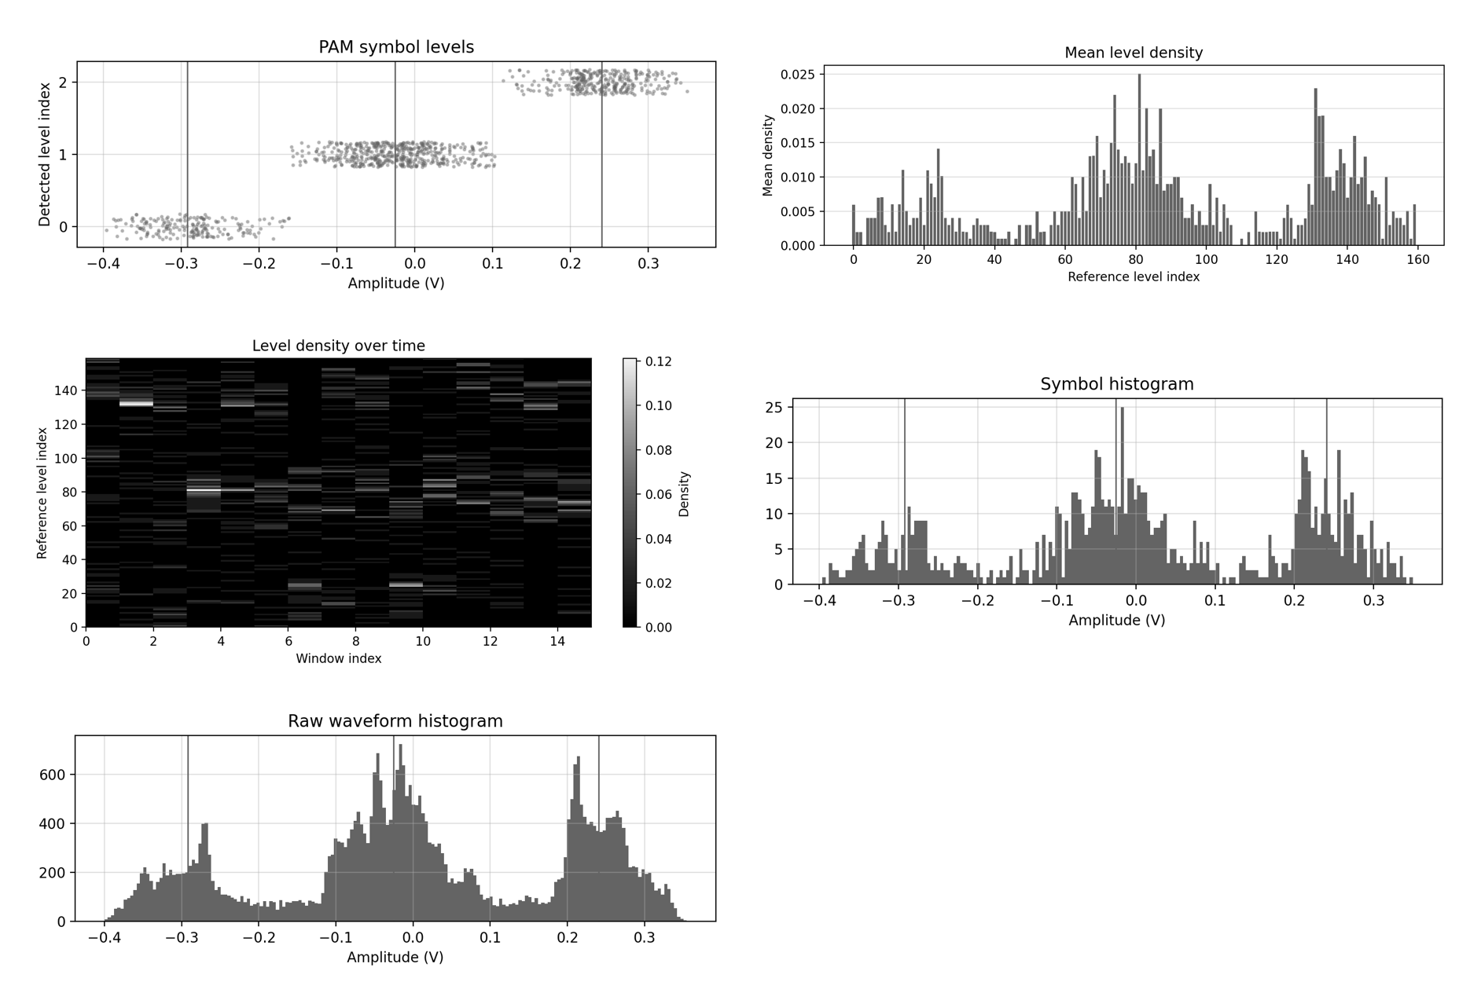
Полученные результаты подтверждают, что перекрёстные помехи существенно влияют на форму сигнала и устойчивость передачи данных в каналах Ethernet 10Gb. Практическая значимость работы состоит в возможности применения разработанного подхода для выделения проблемных сигналов, диагностики качества передачи и последующего восстановления структуры сигнала по реальным измерениям.
Список источников:
- IEEE 802.3ae-2002. IEEE Standard for Information Technology - Telecommunications and Information Exchange between Systems - Local and Metropolitan Area Networks - Specific Requirements - Part 3: Carrier Sense Multiple Access with Collision Detection (CSMA/CD) and Physical Layer Specifications - 10 Gb/s Operation. Institute of Electrical and Electronics Engineers.
- Harris, J. W. (2016). Signal Integrity and Crosstalk in High-Speed Digital Design. IEEE Design & Test of Computers
- Katz, R. L., & Kuadio, M. (2015). Understanding Ethernet: A Comprehensive Guide to Ethernet Technologies. New York: McGraw-Hill Education.
- Huang, Y., & Wang, X. (2020). The Impact of Crosstalk on 5G Network Performance: Analysis and Solutions. IEEE Access

